NAŠE POSLÁNÍ

RÚT Karviná, sociální rehabilitace podporuje dospělé lidi s duševním onemocněním získat, udržet si a rozvíjet dovednosti potřebné v běžném životě – v bydlení, zaměstnání, vzdělávání se, v rodinných a společenských vztazích, při trávení volného času, při využívání dostupných služeb.

CÍLE SLUŽBY

Usilujeme o to, aby uživatelé služby dle svých individuálních potřeb, přání a možností:

* dosáhli větší míry samostatnosti, nezávislosti a soběstačnosti v běžném životě,
* posilovali svoje pozitivní návyky, které jsou nezbytné pro samostatný život (péče o domácnost – nákupy, vaření, praní, hospodaření s penězi, péče o sebe sama, o svoje zdraví),
* zachovávali svoje schopnosti a kompetence a dále je podle svých možností rozvíjeli a předcházeli tak vlastní sociální izolaci nebo jejímu prohlubování (rozvoj komunikace, posilování paměti, pozornosti, plánování osobního, společenského a dle možností i pracovního života),
* znali a uplatňovali svá práva i povinnosti.

KOMU JE SLUŽBA URČENA

Služba je určena lidem s duševním onemocněním od 18 let věku.

**CO VÁM MŮŽEME NABÍDNOUT**

**Uživatele ZDARMA podporujeme v činnostech:**

**Nácvik dovedností pro zvládání péče o vlastní osobu, soběstačnosti a dalších činností vedoucích k sociálnímu začleňování:**

n*apř. nácvik práce s notebookem, nácvik obsluhy pračky, žehličky trouby (elektrické, plynové), bankomatu, vyvolávacího systému na úřadech, péče o domácnost, chod kuchyně, nakupování, nácvik samostatného pohybu včetně orientace, nácvik porozumění úředního dokumentu, nácvik vyplnění tiskopisů a složenek, nácvik jednání na úřadech.*

**Zprostředkování kontaktu se společenským prostředím:**

*např. doprovázení do školy, do zaměstnání, k lékaři, na zájmové aktivity a zpět, nácvik využívání dopravních prostředků, nácvik orientace v jízdním řádu, nácvik cestování dopravními prostředky, nácvik pracovního pohovoru, nácvik komunikace přes email, facebook, nácvik komunikace s telefonním operátorem nebo zákaznickou linkou, nácvik vyhledávání informací na internetu.*

**Výchovné, vzdělávací a aktivizační činnosti:**

*např. výroba svíček a mýdel, pohyb venku (procházky), rozhovory, psaní ve Wordu (životopis, motivační dopis, úřední dokument)*

**Pomoc při uplatňování práv, oprávněných zájmů a při obstarávání osobních záležitostí:**

*např. podávání informací o možnostech získávání rehabilitačních a kompenzačních pomůcek, podpora při vyřizování žádosti o byt, podpora při hledání vhodného bydlení, podpora při hledání vhodné práce, informace k sociálnímu zabezpečení.*

**KAPACITA**

Celková kapacita služby RÚT Karviná je 48 uživatelů.

ZÁSADY SLUŽBY

V naší práci uplatňujeme především tyto zásady:

* respekt k názorům, jedinečnosti a volbě uživatele,
* individuální přístup,
* vzájemná spolupráce na základě důvěry a pocitu bezpečí.

KDE NÁS NAJDETE

Ambulantně působíme na adrese: **Komenského 611/11, Karviná-Nové Město,** v pracovních dnech pondělí, středa, pátek v době od 8:00 do 11:00 hodin.

Terénně působíme v Karviné, Orlové, Dětmarovicích, Petrovicích u Karviné, Stonavě a Petřvaldě v pracovních dnech pondělí až pátek od 8:00 do 16:00 hodin

**Kontakty:**

Koordinátor střediska/sociální pracovník:

Tel.: **+ 420 734 681 565**

Email: **rut.karvina@slezskadiakonie.cz**

Sociální pracovník:

Tel.: **+ 420 731 196 883**

Email: **rutka.sp@slezskadiakonie.cz**

Web: www.slezskadiakonie.cz/sluzby/rut-karvina-sr/

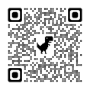

**ÚSTŘEDÍ:**

Slezská diakonie

Na Nivách 7

737 01 Český Těšín

Tel.: 558 764 333

Email: [ustredi@slezskadiakonie.cz](mailto:ustredi@slezskadiakonie.cz)

www.slezskadiakonie.cz

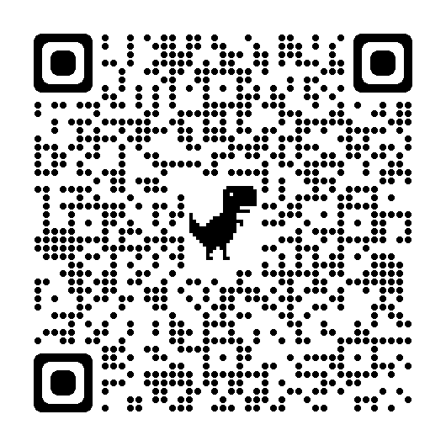

Podporují nás:

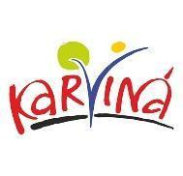

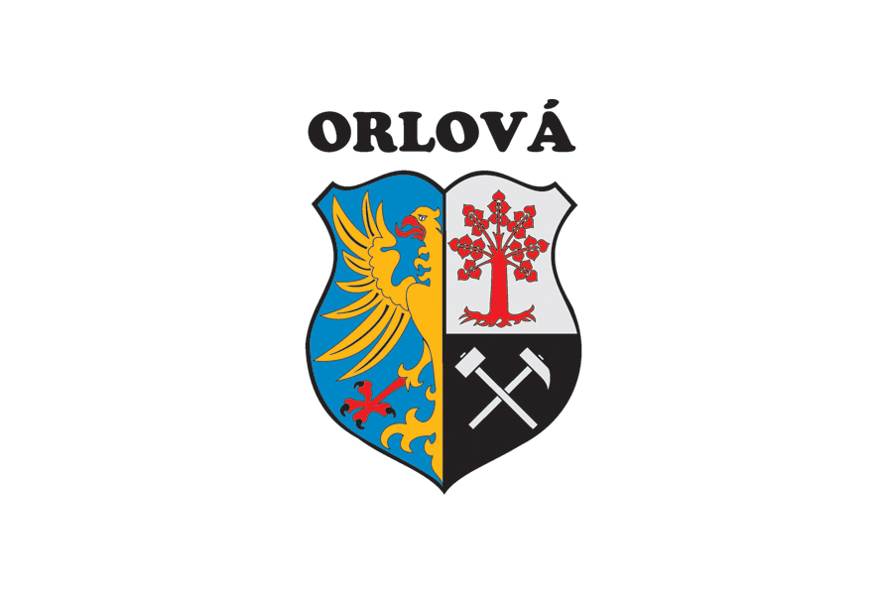

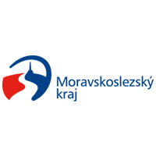



**RÚT Karviná,**

**sociální rehabilitace**

